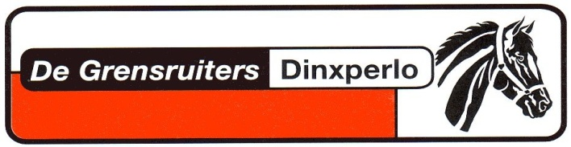

Prijslijst van materiaalverhuur R.V. en P.C. “De Grensruiters”

Voor vragen etc. kunt u contact opnemen met Wim Derksen
0315-653484 / 06-13813009 wim-dersken@kpnmail.nl

Materiaal | aantal | Prijs per stuk | Prijs totaal
Jurywagen |  | € 75 per dag / € 125 per weekend
Hindernis compleet |  | € 15 per dag / € 25 per weekend / € 75 per week
Hindernis balken per stuk |  | € 2 per dag / € 3 per weekend /  € 9 per week
Hindernis staander per 2 |  | € 5 per dag / € 7,50 per weekend / € 12,5 per week
Hindernis lepels per 2 |  | € 1 per dag / € 1,50 per weekend /  € 4,50 per week
Dressuurhekjes per baan |  | € 75 per dag / € 125 per weekend
Dressuurborden  Complete ring letters |  | € 10 per dag / € 15 per weekend
Rode plastic stoelen |  | € 0,25 per stoel
Tent* |  | € 50 per weekend of per 2 dagen,  € 125 per week
Overig
(beschrijving vermelden):
 |  | Totaal bedrag
* Deze is alleen te huur voor leden van de vereniging! De huurder dient zelf te zorgen voor het vervoer van de tent en het opzetten,netjes afbreken en droog terug te brengen.

Schade of verlies/diefstal van gehuurde materialen zal door huurder worden vergoed.

Verhuurd aan: Naam _____________________________
Adres ______________________________
Tel. ______________________________

Verhuurd door: ______________________________

Datum (van - tot): _____________________________
□ Contant ontvangen
□ Graag rekening sturen naar: ____________________________________
□ Overgemaakt op rekeningnummer NL62RABO0313903743 ten name van De Grensruiters
Graag volledige naam en adresgegevens vermelden.

